Державний вищий навчальний заклад
Ужгородський національний університет
Факультет інформаційних технологій.

ЛАБОРАТОРНА РОБОТА №2.1
Тема: “Моделювання руху тіла, кинутого під кутом до горизонту”

Виконав студент ІІ курсу
спеціальності “Інженерія
програмного забезпечення.”
Стріжак Максим Тарасович

Ужгород 2026
Мета: Дослідження та моделювання руху тіла, кинутого під кутом до горизонту, на основі законів кінематики.
Завдання до роботи:
- Визначити математичну модель руху тіла, кинутого під кутом до горизонту без опору повітря.
- Реалізувати програмну модель руху на JavaScript з використанням HTML і CSS.
- Побудувати траєкторію руху за допомогою бібліотеки D3.js.
- Додати анімацію руху тіла вздовж траєкторії.
- Організувати розробку з використанням Git та GitHub з поетапними комітами.
- Забезпечити структуру репозиторію з двома папками (ЛР1 і ЛР2).

Хід роботи

1. Методологія розробки ПЗ (Kanban)

1.1 Загальна характеристика Kanban:
Kanban — це гнучка методологія управління процесом розробки програмного забезпечення, яка базується на візуалізації робочого процесу та безперервному потоці задач без жорстких ітерацій.
Основна ідея Kanban полягає у контролі навантаження та поступовому виконанні задач із постійним вдосконаленням системи.

1.2 Основні принципи Kanban
- Візуалізація процесу розробки (дошка задач).
- Поділ задач на етапи: To Do / In Progress / Done.
- Обмеження кількості задач у роботі (WIP-ліміти).
- Безперервне виконання без спринтів.
- Гнучкість у зміні пріоритетів.

1.3 Застосування Kanban у даній роботі

To Do (планування):
- аналіз теоретичного матеріалу;
- виведення фізичних формул руху;
- створення структури проєкту;
- підключення D3.js.

In Progress (виконання):
- реалізація математичної моделі руху;
- розрахунок координат тіла;
- побудова графіка траєкторії;
- реалізація анімації руху.

Done (завершено):
- візуалізація траєкторії;
- розрахунок фізичних параметрів;
- інтеграція з веб-інтерфейсом;
- оформлення звіту;
- завантаження проєкту на GitHub.

2. Математична модель
Рух тіла, кинутого під кутом до горизонту, є прикладом руху в полі тяжіння Землі без урахування опору повітря.
Такий рух можна розкласти на дві незалежні складові:
- горизонтальний рух — рівномірний;
- вертикальний рух — рівноприскорений.

2.1 Рівняння руху
Нехай:
- v0​ — початкова швидкість,
- α — кут кидання,
- g — прискорення вільного падіння (9.81 м/с²).

Проекції швидкості:
vx​=v0​cos(α) vy​=v0​sin(α)

2.3 Координати руху
x(t)=v0​cos(α)⋅t
y(t)=v0​sin(α)⋅t−0.5*gt2^2​

2.4 Час польоту
tповн​=2v0​sin(α)​ / g

2.5 Максимальна висота
hmax​=v0^2​sin^2(α) / g​

2.6 Дальність польоту
l=v0^2​sin(2α) / g​

3. Програмна реалізація

3.1 Загальний підхід
Програма реалізує фізичну модель руху тіла шляхом дискретизації часу та обчислення координат у кожен момент.
Основні етапи:
- Отримання вхідних даних (швидкість, кут, координати).
- Переведення кута у радіани.
- Обчислення координат у циклі часу.
- Формування масиву точок траєкторії.
- Побудова графіка через D3.js.
- Анімація руху точки.

3.2 Використання D3.js
Бібліотека D3.js використовується для:
- побудови осей координат;
- відображення траєкторії;
- масштабування графіка;
- анімації руху точки по масиву координат.

3.3 Анімація
Анімація реалізується шляхом:
- поступового оновлення позиції точки;
- зміни координат у часовому циклі;
- плавного переміщення об’єкта вздовж траєкторії.
4. Графічний алгоритм
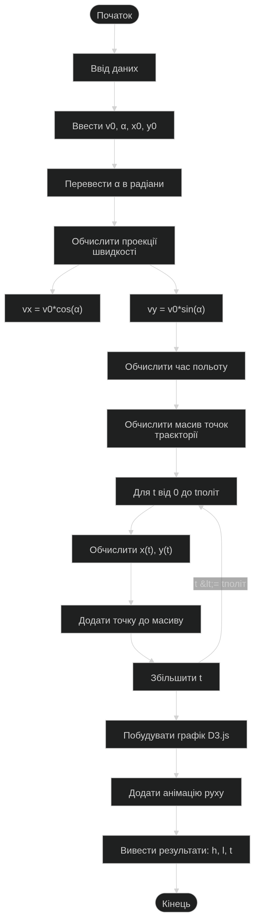

Висновок
У ході виконання лабораторної роботи було розглянуто процес моделювання руху тіла, кинутого під кутом до горизонту, та побудовано його математичну модель на основі законів кінематики.
Було сформовано технічне завдання на розробку програмного продукту, визначено основні функціональні вимоги до системи та описано етапи її реалізації. Також було обрано методологію розробки Kanban, яка дозволила організувати процес виконання роботи у вигляді послідовних етапів (To Do, In Progress, Done) та забезпечити контроль виконання задач.

